编码手册

# 1 编码手册说明

本册旨在规范编码流程，统一编码标准。

# 2 编码流程

编码流程主要分为初次编码——编码校对两个阶段。

2.1 初次编码

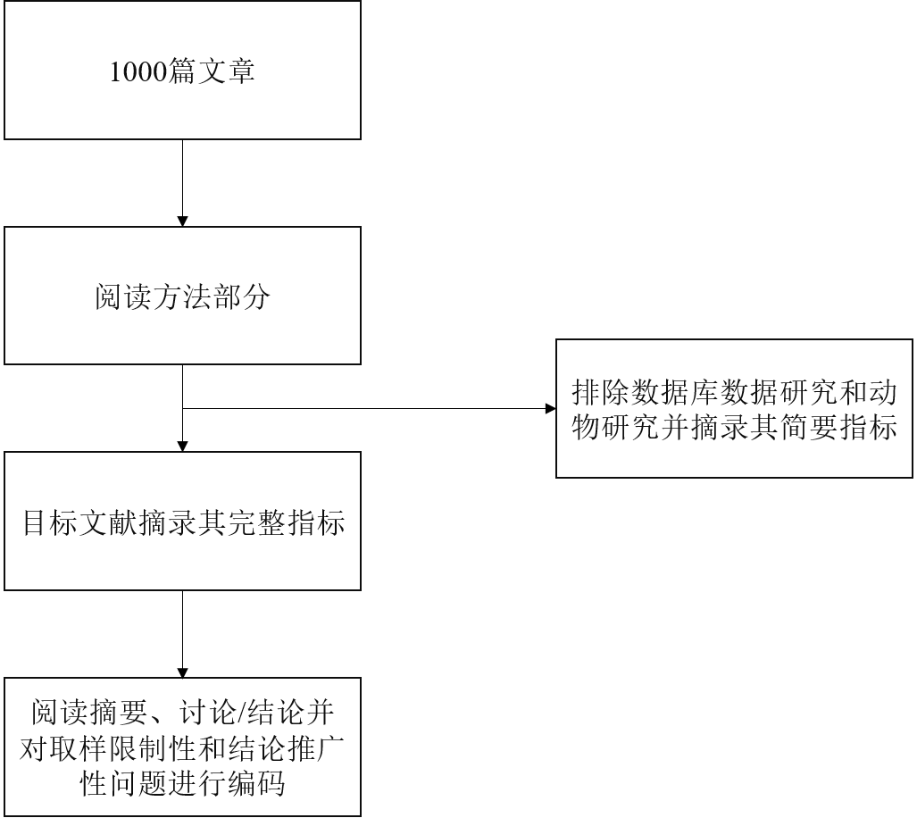

图1 初次编码流程图

2.1.1 方法部分

初次编码首先阅读方法部分，判断研究是否为数据库数据研究或动物研究，然后按照分类标准进行编码（具体编码解释请仔细阅读本册<3.编码详解>）。

如果方法部分描述该研究为数据库数据研究或动物研究，则摘录这篇文章的简要指标（图2）。

* 以《公众对同性性行为包容度的时间变化趋势及群体差异》(唐吉 & 潘杰, 2018)为例，方法部分描述该研究为数据库数据研究，编码示例如下：
  + 文章编号：23031
  + 来源杂志：中国临床心理学杂志
  + 题名：公众对同性性行为包容度的时间变化趋势及群体差异
  + 研究编号：1
  + 研究类型：问卷
  + 备注：数据库

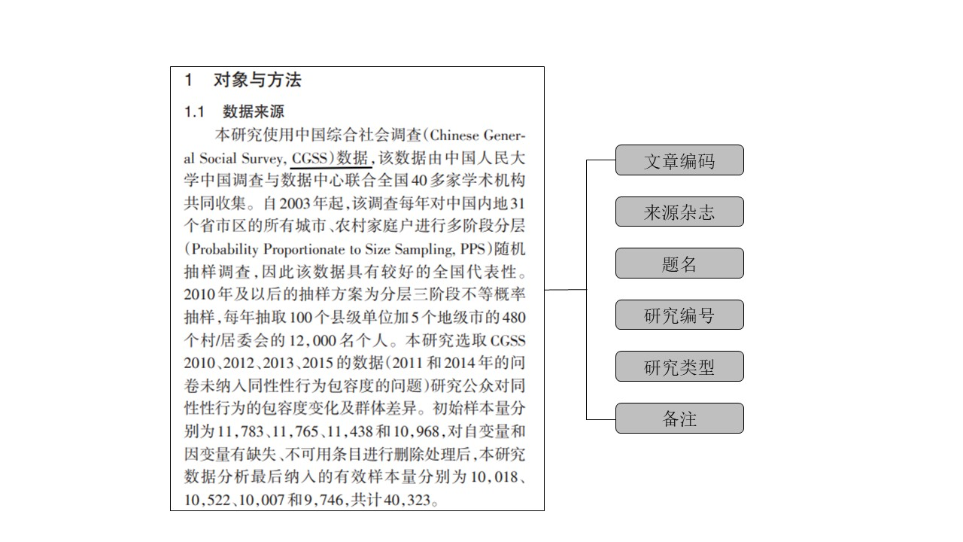

图2 简要指标编码示例

如果方法部分描述该研究为非数据库数据研究或非动物研究，则摘录这篇文章的完整指标（图3）。

* 以《想象膨胀范式下错误记忆的老化效应》(周楚 et al., 2018)为例，进行示例说明。

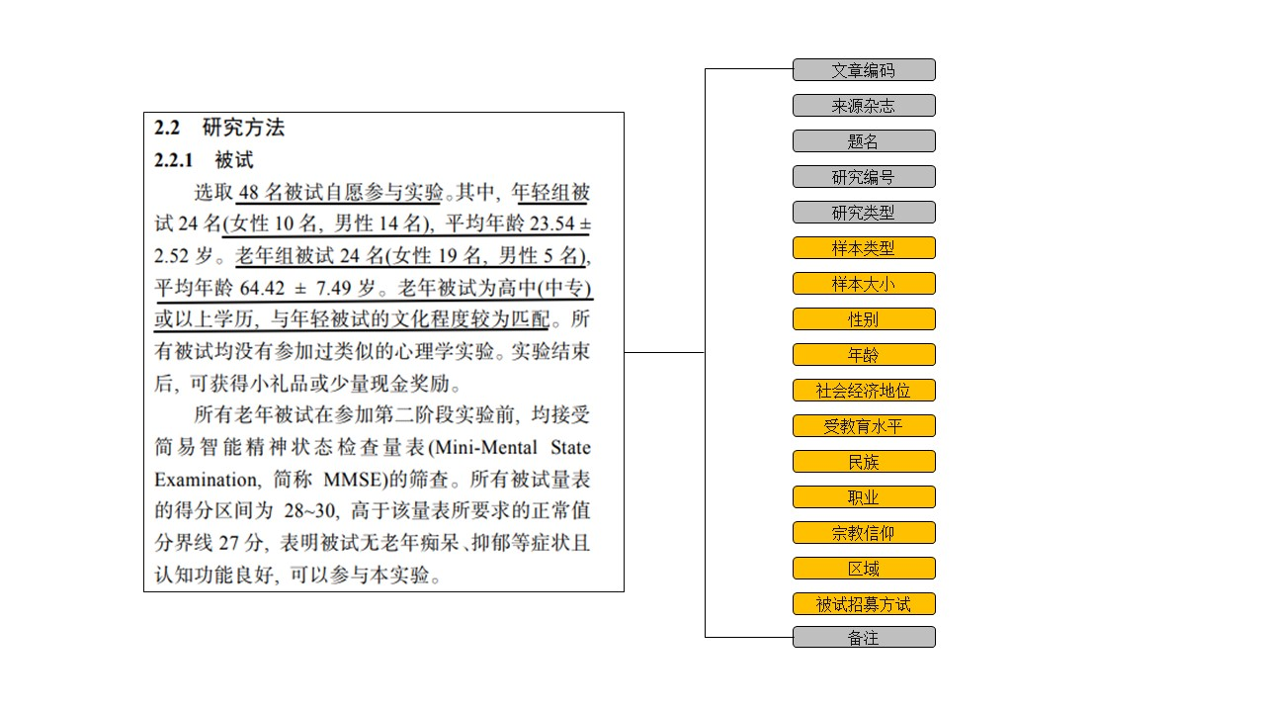

图3 完整指标编码示例

* + 文章编号：21005
  + 来源杂志：心理学报
  + 题名：想象膨胀范式下错误记忆的老化效应
  + 研究编号：1
  + 研究类型：实验
  + 样本类型：其他
  + 样本大小：48
  + 性别：
    - 报告
    - 男性人数：19；女性人数：29
  + 年龄：报告
  + 社会经济地位：未报告
  + 受教育水平：报告
  + 民族：未报告
  + 职业：未报告
  + 宗教信仰：未报告
  + 区域：未报告
  + 被试招募方式：未明确
  + 备注：无

2.1.2 摘要、结果、讨论/结论部分

当方法部分确认该文献为目标文献并摘录其完整指标后，尝试对其摘要、讨论部分的第一段或最后一段话（如果有明确的结论部分，则阅读结论部分）的取样限制性和结论推广性问题进行编码。

重复上步骤，直至将所有文献的编码完成。

2.2 编码校对

（1）编码者分成若干组，每组有2名编码者独立对同样的文献进行编码，然后对其内容进行校对。

（2）若编码内容出现分歧，回到原文献对比，并商定结果；若商定无法达成一致，由第三方最终裁定。

# 3 编码详解

为保证数据在某些编码类别上的可靠性和客观性，并且保证更大程度地获取数据信息。有两条需要在编码时注意：

（1）若同一篇文章含有多个研究，每个研究单独计数；

（2）若同一个研究在区域上含多个区域，每个区域单独计数。

以下是各编码及其说明：

* **文章编号：**每篇文章都有相对应的编号，编号是抽样阶段已经确定好的
* **来源杂志：**心理学报、心理科学、心理发展与教育、中国临床心理学杂志、心理与行为研究
* **题名：**文章的标题
* **研究编号：**摘录的编码信息来自文章的第几个研究
* **研究类型：**研究编号所对应的研究的研究类型（实验/准实验/问卷/其他）
* **样本类型：**大学生/非大学生/其他（若有研究同时涵盖各类群体或未明确说明，则记为其他）
* **样本大小：**研究的有效被试量
* **性别：**
  + 报告/未报告
  + 男性人数/女性人数[1]
* **年龄：**
  + 报告/未报告
* **社会经济地位：**主客观社会经济地位(SES)以及收入(income)
  + 报告/未报告
* **受教育水平：**
  + 报告/未报告
* **民族：**
  + 报告/未报告
  + 民族心理学研究/非民族心理学研究[2]
* **职业：**
  + 报告/未报告
* **宗教信仰：**
  + 报告/未报告
* **区域[3]：**
  + 省级行政区域/非中国样本/未报告
* **被试招募方式：**
  + 线上/线下/线上线下结合/未明确
* **备注：**数据库数据研究备注为数据库；动物研究备注为动物；除了前面两项必须备注之外，编码人员可以备注自己认为编码时想要记录的事项。
* **摘要[4]：**
  + 报告/未报告
* **讨论/结论[5]：**
  + 具体的/推广的

# 本册所涉及的文献

唐吉, & 潘杰. (2018). 公众对同性性行为包容度的时间变化趋势及群体差异. *中国临床心理学杂志*, *26*(6), 1218–1221.

周楚, 苏曼, 周冲, 杨艳, 席雅琪, & 董群. (2018). 想象膨胀范式下错误记忆的老化效应. *心理学报*, *50*(12), 1369–1380.

1. 若性别未报告，此条编码为空。
2. 若民族未报告，此条编码为空。
3. 区域为省级行政区域。省级行政区域编码根据中华人民共和国中央人民政府于2005年在其官网上公布的中华人民共和国行政区划进行编码（http://www.gov.cn/guoqing/2005-09/13/content_5043917.htm）；多个区域之间用英文状态下分号隔开。
4. 报告指的是对于被试人口学特征有大致的描述。
5. 判断依据是研究者是否将结论推广到更为广泛的人群。